DEBUGGING ESP32-S3 MELALUI USB SERIAL JTAG



Disusun Oleh:

Muhammad Praditya Maulana 231239
Bharliana Ackbar Sonjaya Putra 231241
Fathan Abi Rafdillah 231242
Athaya Thariq Indera 231243

BANTEN
10 OKTOBER 2025
Untuk melakukan debugging pada ESP32, salah satu caranya adalah dengan USB-Builtin JTAG. Dilansir dari beberapa forum yang telah dibaca, fitur ini kompatibel dengan jenis ESP32 terbaru seperti ESP32-S3, C3, C4 dan jenis ESP32 terbaru lainnya.

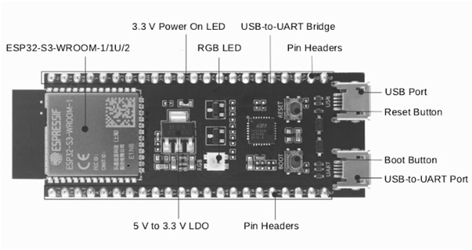

Pada percobaan ini digunakan ESP32-S3-WROOM untuk uji coba debugging JTAG dengan USB.

Tools yang perlu dipersiapkan adalah ESP-IDF, baik itu secara manual melalui terminal atau memasangnya melalui ekstensi Visual Studio Code. Referensi untuk memasang ESP-IDF: https://docs.espressif.com/projects/esp-idf/en/stable/esp32s3/get-started/index.html#installation

Contoh program ESP32 yang akan digunakan.

#include <stdio.h>
#include "freertos/FreeRTOS.h"
#include "freertos/task.h"
#include "esp_log.h"

static const char *TAG = "HELLO";

void app_main(void)
{
ESP_LOGI(TAG, "Starting Hello World Debug Example");

int count = 0; // Variabel yang akan kita pantau

while(1) {
// Cetak pesan beserta nilai counter
printf("Hello from ESP32-S3! Count: %d\n", count);

// Tambah nilai counter
count++;

// Beri jeda 2 detik. Ini penting agar Watchdog Timer tidak me-reset chip!
vTaskDelay(2000 / portTICK_PERIOD_MS);
}
}

Melakukan debugging di terminal

Mengatur izin perangkat.

sudo udevadm control --reload-rules
sudo udevadm trigger

Siapkan dua terminal terpisah, yang pertama untuk menjalankan OpenOCD dan kedua untuk menjalankan GDB.

Perintah untuk menjalankan OpenOCD pada terminal pertama.

sorerei@sorerei-vivobook:~/esp/hello_world$ openocd -f board/esp32s3-builtin.cfg
Open On-Chip Debugger v0.12.0-esp32-20250707 (2025-07-06-17:37)
Licensed under GNU GPL v2
For bug reports, read
http://openocd.org/doc/doxygen/bugs.html
Info : esp_usb_jtag: VID set to 0x303a and PID to 0x1001
Info : esp_usb_jtag: capabilities descriptor set to 0x2000
Info : Listening on port 6666 for tcl connections
Info : Listening on port 4444 for telnet connections
Info : esp_usb_jtag: serial (30:ED:A0:B8:BB:BC)
Info : esp_usb_jtag: Device found. Base speed 40000KHz, div range 1 to 255
Info : clock speed 40000 kHz
Info : JTAG tap: esp32s3.tap0 tap/device found: 0x120034e5 (mfg: 0x272 (Tensilica), part: 0x2003, ver: 0x1)
Info : JTAG tap: esp32s3.tap1 tap/device found: 0x120034e5 (mfg: 0x272 (Tensilica), part: 0x2003, ver: 0x1)
Info : [esp32s3.cpu0] Examination succeed
Info : [esp32s3.cpu1] Examination succeed
Info : [esp32s3.cpu0] starting gdb server on 3333
Info : Listening on port 3333 for gdb connections
Info : [esp32s3.cpu0] Target halted, PC=0x40000400, debug_reason=00000001
Info : [esp32s3.cpu0] Reset cause (3) - (Software core reset)
Info : Set GDB target to 'esp32s3.cpu0'
Info : [esp32s3.cpu1] Target halted, PC=0x40000400, debug_reason=00000000
Info : [esp32s3.cpu1] Reset cause (3) - (Software core reset)
Info : accepting 'gdb' connection on tcp/3333
Warn : No symbols for FreeRTOS!
Info : [esp32s3.cpu0] Target halted, PC=0x4038CCA2, debug_reason=00000001
Info : Flash mapping 0: 0x10020 -> 0x3c020020, 31 KB
Info : Flash mapping 1: 0x20020 -> 0x42000020, 77 KB
Info : Auto-detected flash bank 'esp32s3.cpu0.flash' size 16384 KB
Info : Using flash bank 'esp32s3.cpu0.flash' size 16384 KB
Info : [esp32s3.cpu0] Target halted, PC=0x4038CCA2, debug_reason=00000001
Info : Flash mapping 0: 0x10020 -> 0x3c020020, 31 KB
Info : Flash mapping 1: 0x20020 -> 0x42000020, 77 KB
Info : Using flash bank 'esp32s3.cpu0.irom' size 80 KB
Info : [esp32s3.cpu0] Target halted, PC=0x4038CCA2, debug_reason=00000001
Info : Flash mapping 0: 0x10020 -> 0x3c020020, 31 KB
Info : Flash mapping 1: 0x20020 -> 0x42000020, 77 KB
Info : Using flash bank 'esp32s3.cpu0.drom' size 32 KB
Info : New GDB Connection: 1, Target esp32s3.cpu0, state: halted
Warn : Prefer GDB command "target extended-remote :3333" instead of "target remote :3333"
Info : Detected FreeRTOS version: (10.5.1)

Perintah untuk memulai sesi remote debugging untuk mikrokontroler ESP32-S3 menggunakan GDB (GNU Debugger) pada terminal kedua. Sesuaikan file hello_world.elf dengan file .elf

sorerei@sorerei-vivobook:~/esp/hello_world$ xtensa-esp32s3-elf-gdb -ex "target remote localhost:3333" build/hello_world.elf
GNU gdb (esp-gdb) 16.2_20250324
Copyright (C) 2024 Free Software Foundation, Inc.
License GPLv3+: GNU GPL version 3 or later <http://gnu.org/licenses/gpl.html>
This is free software: you are free to change and redistribute it.
There is NO WARRANTY, to the extent permitted by law.
Type "show copying" and "show warranty" for details.
This GDB was configured as "--host=x86_64-linux-gnu --target=xtensa-esp-elf".
Type "show configuration" for configuration details.
For bug reporting instructions, please see:
<https://www.gnu.org/software/gdb/bugs/>.
Find the GDB manual and other documentation resources online at:
<http://www.gnu.org/software/gdb/documentation/>.

For help, type "help".
Type "apropos word" to search for commands related to "word"...
--Type <RET> for more, q to quit, c to continue without paging--
Reading symbols from build/hello_world.elf...
Remote debugging using localhost:3333
0x40000400 in ?? ()
(gdb)

Contoh output debugging pada line 19 untuk melihat variable count.

(gdb) b hello_world_main.c:19
Breakpoint 1 at 0x420057d1: file /home/sorerei/esp/hello_world/main/hello_world_main.c, line 19.
Note: automatically using hardware breakpoints for read-only addresses.
(gdb) c
Continuing.
[esp32s3.cpu0] Target halted, PC=0x420057D1, debug_reason=00000001
Set GDB target to 'esp32s3.cpu0'
[esp32s3.cpu1] Target halted, PC=0x40377742, debug_reason=00000000
[Switching to Thread 1070167568]

Thread 3 "main" hit Breakpoint 1, app_main
()
at /home/sorerei/esp/hello_world/main/hello_world_main.c:19
19 count++;
(gdb) p count
$1 = 24
(gdb)

Melakukan debugging di Visual Studio Code

Arahkan ke direktori folder proyek yang dibuat.

Pada menu VSC, buka command palette dengan cara Ctrl+Shift+P lalu cari perintah “ESP-IDF: Set Espressif device target” untuk memilih board ESP yang digunakan.

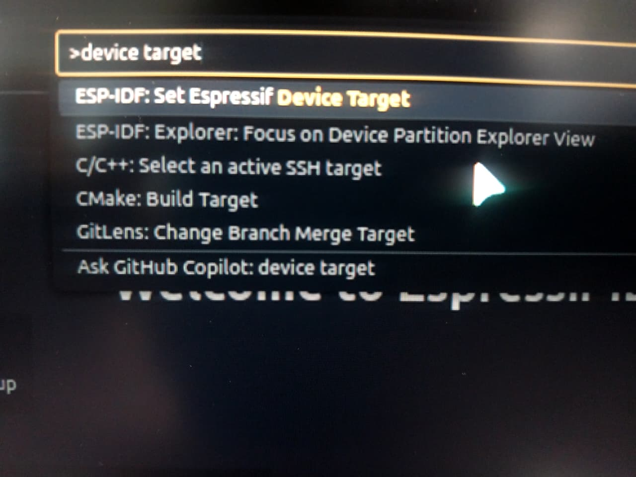

Pilih “esp32s3”.

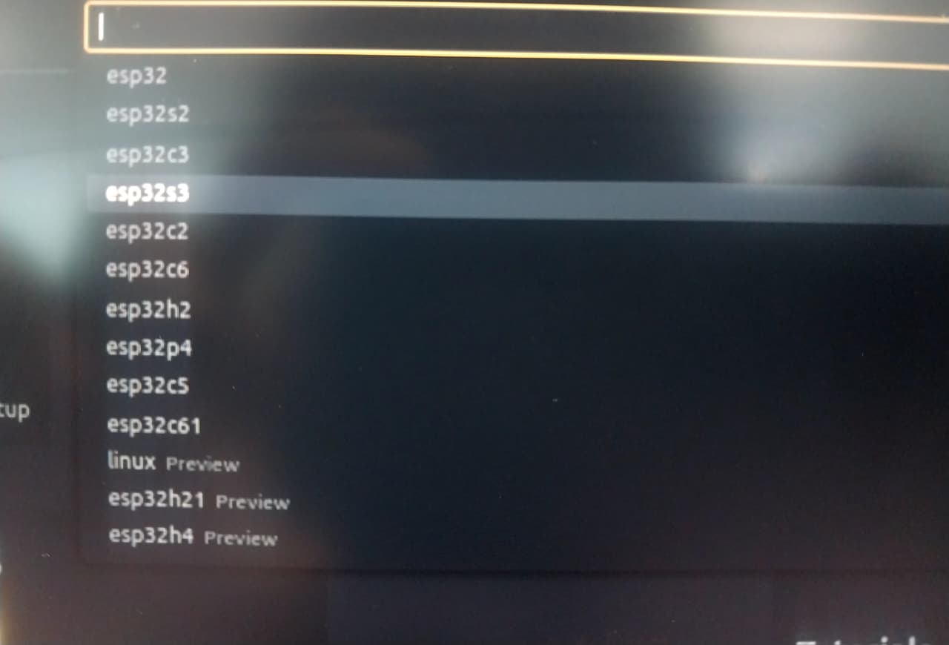

Output ketika set target berhasil.

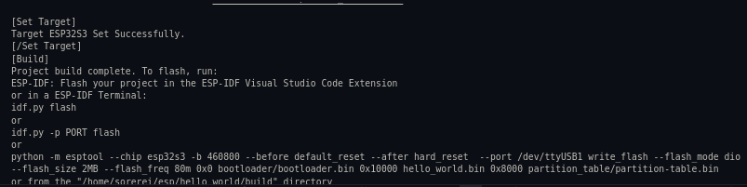

Set breakpoint yang ingin didebug dengan klik di sebelah kiri nomor baris (akan ada titik merah di samping nomor baris yang dipilih).

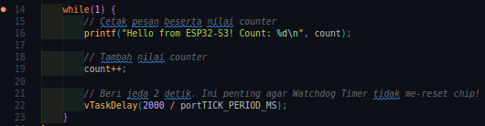

Pindah ke bagian Run and Debug, Klik tombol Run and Debug.

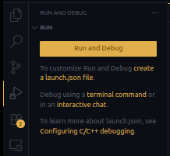

Akan muncul pilihan untuk memilih debugger, pilih ESP-IDF.

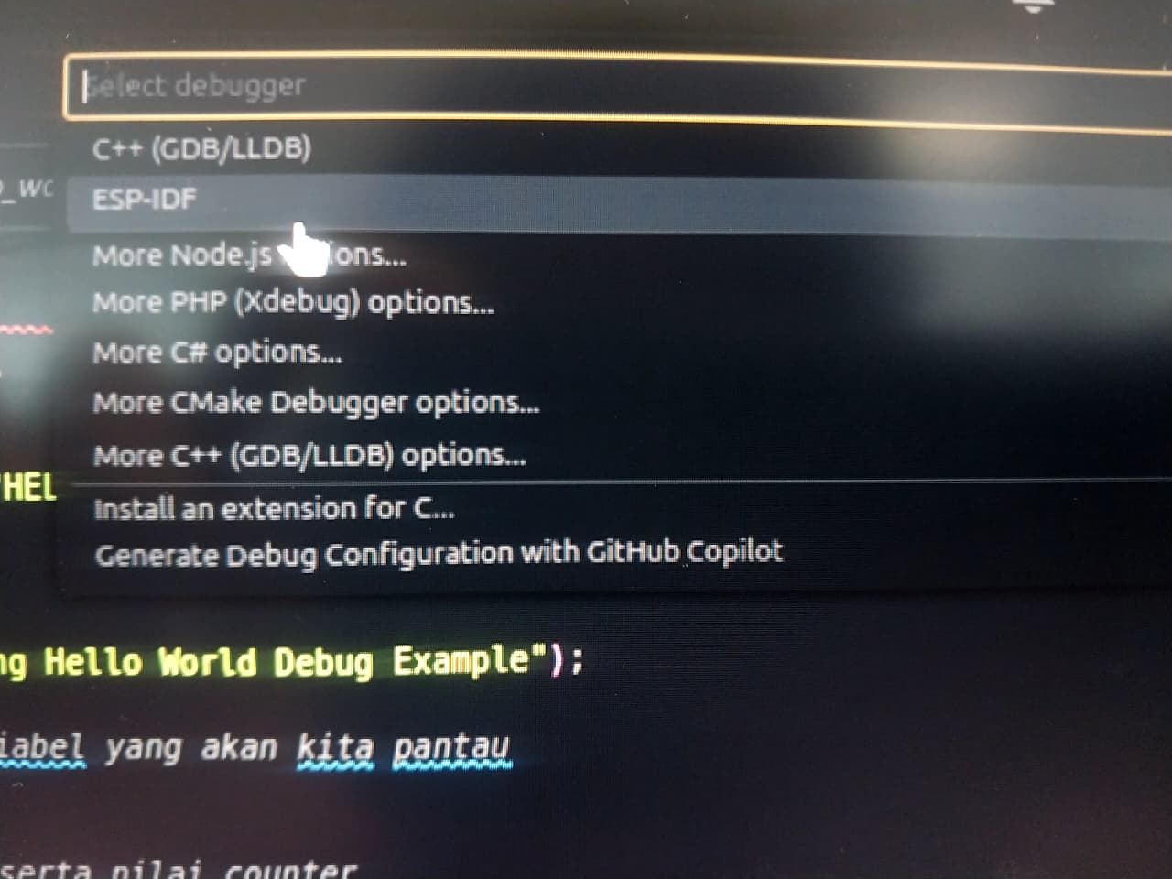

Setelah itu pilih flash method menggunakan JTAG.

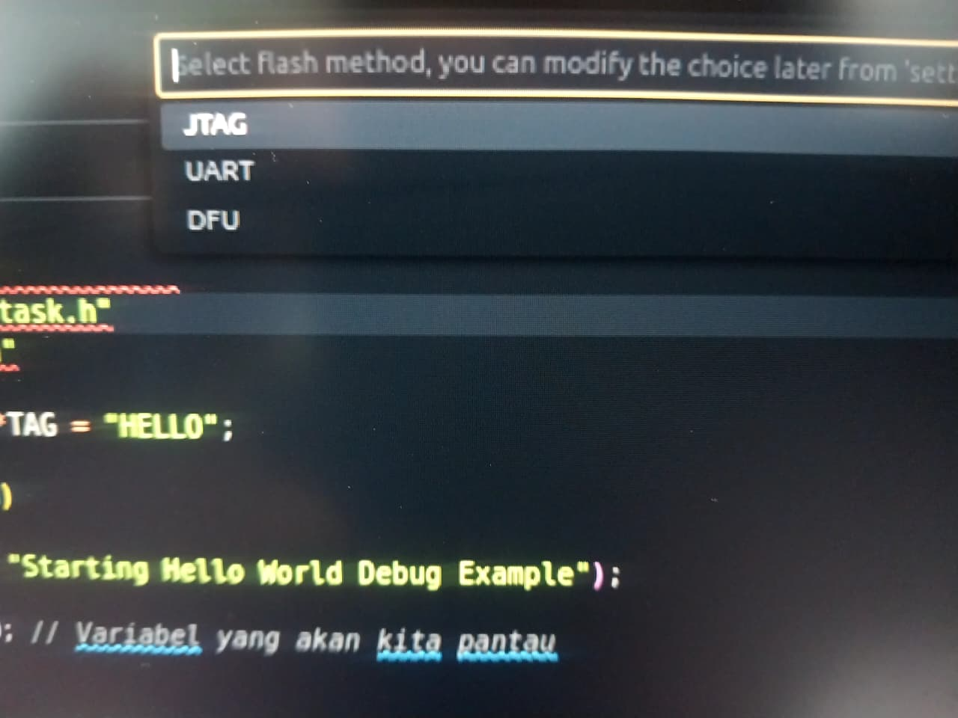

Jika belum build/compile proyeknya, akan muncul notifikasi seperti di bawah. Pilih Build.
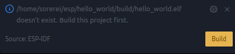

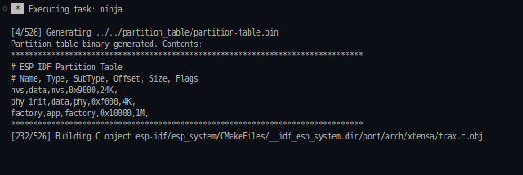

Alternatif dari build/compile program adalah dengan memilih simbol palu yang berada di bagian bawah tampilan VSC.

Setelah build selesai, pilih simbol petir untuk melakukan flash/upload program. Tampilan setelah melakukan upload akan seperti pada gambar di bawah ini.

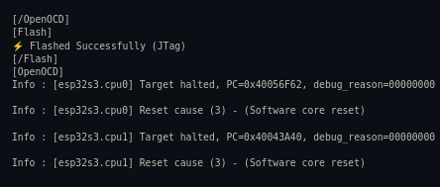

Setelah build dan flash selesai, untuk memulai debugging bisa menekan tombol F5.

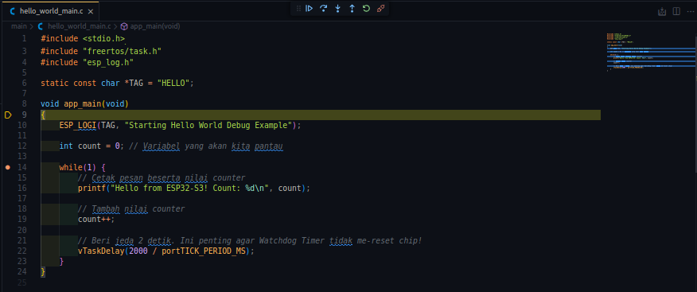

Pada tampilan terminal VSC akan muncul seperti pada gambar di bawah.

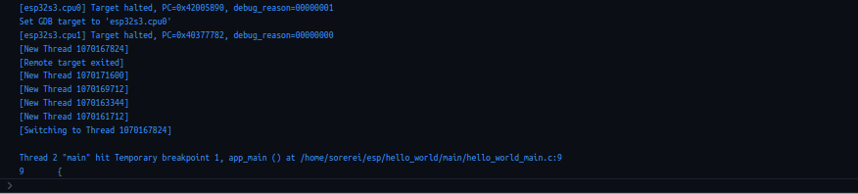

Pada bagian gambar di bawah untuk melihat nilai dari variabel yang ada di program.

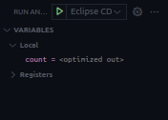

Terlihat bilah pada sisi atas tampilan VSC seperti pada gambar di bawah.

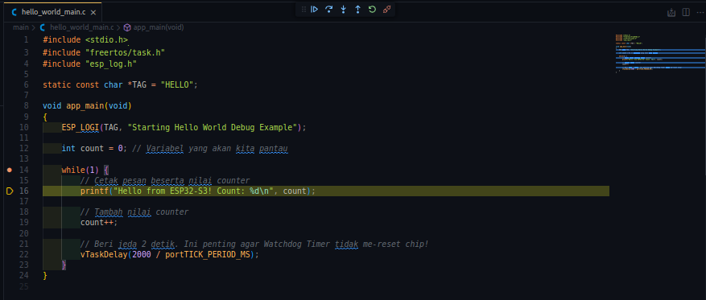

Berurut dari kiri ke bawah memiliki fungsi sebagai berikut.

Continue (F5): Melanjutkan eksekusi ke breakpoint berikutnya.
Step Over (F10): Mengeksekusi satu baris kode.
Step Into (F11): Masuk ke dalam sebuah fungsi.
Restart: Menghentikan sesi debug yang sedang berjalan dan secara otomatis memulainya lagi dari awal.
Disconnect: Menghentikan sesi debug secara keseluruhan.

Berikut adalah proses debugging setelah satu kali pengulangan loop.

